クエスト概要

概要
クエストの概要と流れについて述べる。

修正履歴
8/7 運営クエストの概要を追加

目次
１．クエストの実行遷移 2
１－１．処理遷移 2
２．クエスト生成と入手 3
２－１．クエストの種類 3
２－２．クエストの所有制限 3
２－３．クエストの提示条件 4
２－４．クエストの入手 5
３．クエスト遂行 6
３－１．クエストの種類 6
３－３．クエストの遂行過程 6
３－４．イベント 6
４．クエスト終了 7
４－１．達成処理 7
４－２．期限切れ 7
４－３．中断 7
５．運営クエスト 8
５－１．運営クエストの定義 8
５－２．運営クエスト設定の作業フロー 8
５－３．運営クエスト実施のタイムテーブル 10

１．クエストの実行遷移

１－１．処理遷移
クエストは、以下のような遷移で処理される。

艦隊編成
一緒に航海に出る仲間を募集する。呼びかけたプレイヤーが提督となる。
クエストを入手してから艦隊編成してもよい。

プレイヤー能力やゲーム進行状況によって、提示されるクエストが違う。クエストファイルに定義されたテンプレートに従いランダム要素を確定、PCに応じたクエストを生成する
クエスト生成

プレイヤーは、職業ギルドで、複数提示されるクエストから１つを選択して受ける。
ストーリークエストや大海戦クエストは、王様などのNPCから直接頼まれる。
艦隊でまとめて汎用クエストを受ければ、同一地域を目的地としたクエストを入手可能
クエスト入手

63
6
4
6
5
クエスト遂行
クエストが開始される。期限のあるクエストは、
出航すると残り期限が減り始める

世界の各地に航海して、選択したクエストを並行して遂行。
クエストごとに用意されたステップを順次クリアし、発見物の発見、対象品の入手、戦闘での勝利などによりクエストを達成する
達成過程で発生するクエストイベントは、発生条件・処理内容などは、クエストファイルに定義される

達成過程

中断処理
達成

クエストを達成したら、報酬の権利と名声を得る

２．クエスト生成と入手

２－１．クエストの種類
クエストには、以下のような種類がある。

①ストーリークエスト
●定義は以下の通り。
定義：プレイヤーが膨大な自由度の中、放置されがちなMMORPGにおいて、ストーリー性によりプレイヤーを誘導する意味で設けられたクエスト群。

●ストーリーの主軸をなすもの（「クエストＡを遂行後にクエストＢ」のように発生順が決まっている）のほか、本筋とは無関係に発生する寄り道的なクエストも存在する（酒場女との出会い etc）。

●一人で達成困難なクエストの場合、他のクエストと同様に上級プレイヤーと艦隊を組み、一緒に解決することも可能。

●ストーリークエスト遂行中に他の汎用クエストを受ければ、一時遂行を保留できる。プレイヤーは、自分のペースでストーリーを進行させることができる。

②勅命クエスト（サーバー上の一大ムーブメント）
●王様が「余は、○○○○して欲しいのじゃ」等と、好き勝手なことを言い出し、その言葉に従ったプレイヤー達がサーバー上に一大ムーブメントが巻き起こす事は従来と同様だが、王様の要求が、地理的な発見に留まらず、様々な事柄に拡張された。
例１：インドへ行くのじゃ！→開拓系
※企画会議時点の本来の勅命クエスト。以降「開拓系」と呼ぶ
例２：古代エジプト王、ツタンカーメンのお宝が欲しいのじゃ！→お宝系
例３：胡椒を山のように買ってくるのじゃ！→交易系
例４：カリブ海に海賊が出て、わが国の船団が襲われて困っておる。征伐するのじゃ！→討伐系
例５：アフリカの奥地にいるという、体がキリン、足がシマウマという珍獣を捕まえてくるのじゃ！→発見系

●サーバー上で開催時期を管理し、多数のプレイヤーを同時参加させる方法は企画書のまま（例：「第１回喜望峰」「第２回喜望峰」）。

③汎用クエスト
●量産型クエスト群である。例えば、使いまわしのＣＧで表現される雑魚発見や、交易品の買い出し、手紙の運搬等、主にプレイヤーキャラのレベルアップのために使用される。

●航海プロデュースの基本パーツとなるもので、1つのクエストは単純かつ短い。艦隊で複数のクエストを組み合わせて大きな複合クエストになるイメージ。

④大海戦クエスト
●企画書に存在した「大海戦」をクエストの一種と位置付けてしまう。王からの勅命と言う意味では「②勅命クエスト」と同じであり、基本的なシステムも勅命クエストと同様であるが、プレイヤーの勢力状況がプログラム的に条件判定され、無限に発生する点が、いわば一期一会の通常の勅命と異なる。

⑤運営クエスト
●運営側がタイミング、内容決定を主導する、汎用クエストの一種である。最大、一回の運営クエスト期間に５件のクエストが設定される。より詳しい内容は、５．運営クエストを参照。

２－２．クエストの所有制限
クエストは、汎用タイプのクエストとその他のクエストをそれぞれ1つだけ遂行することができる。
すなわち同時に所持できるクエストの最大数は1となる。

２－３．クエストの提示条件
クエストデータには、名声などの様々な発生条件が設定されており、PCがこれをクリアしていないとそのクエストが提示されない。PCが職業ギルドで「依頼請負」コマンドを実行すると、条件をクリアしているクエストの中から、PCが入手できるクエストの候補が選択される。

２－４．クエストの入手

２－４－１．汎用クエストの入手

（１）提示クエストデータ
PCが街のギルドでクエスト一覧を見たとき、汎用のクエストが自動で選ばれ、選択候補として提示される。

（２）提督以外のメンバーが受けるクエスト
提督がクエストを持っている場合、ギルドから受ける汎用クエストは、提督のクエストの目的地と同地域の目的地を持つクエストから選択される。

（３）クエスト選択
ギルドで、提示クエストのうちから１つを受ける。

２－４－２．勅命クエストの入手
勅命は、プレイヤーのムーブメントを誘発する目的で、発動時期が制御されるクエストである。
PCが勅命の入手条件を満たしていれば、NPCの口を通じて最寄の王宮あるいは総督府に呼ばれ、クエストを受けることができる。
報告も、依頼された王宮や総督府で行うことになる。
クエストの成果が大きい場合には、報酬として爵位を受けることができることがある。

２－４－３．ストーリークエストの入手
クエストに定められた条件を満たしている場合、ストーリークエストが発生する。依頼者は様々なNPCとなる可能性がある。報告も、依頼されたNPCに対して行う。

３．クエスト遂行
クエストデータは個人で持つが、遂行は艦隊全体で行う。

３－１．クエストの種類
クエストには大別して以下のような種類がある。
ストーリークエストは多くの汎用クエストの連続で構成されることになる。

①情報収集
②発見
③交易品の売買
④戦闘
⑤移動
⑥その他

３－３．クエストの遂行過程
各クエストには、汎用クエスト用の定型処理とクエストイベント（会話や強制戦闘処理など）が用意される。

３－４．イベント
イベントシステムは、ゲーム中でPCの身に起こるイベント（災害を除く）を制御する。

イベントは、以下の目的のために用意される。
①ストーリーを表現する
②クエスト遂行中に起こる出来事を制御＆表現する
③その他、お遊び的な要素として突発的にイベントが発生する

４．クエスト終了

４－１．達成処理
クエストが成功した場合は、クエストの所持者は自分のクエストデータに定められた【報酬金】【名声】【経験値】を獲得することができる。

※クエストに参加していた他の艦隊メンバーが得るものは、クエスト遂行に協力したときに各々が戦闘・交易・発見で得る【経験値】【名声】と、スキル使用時に得る【熟練度】のみである。

４－２．期限切れ
「達成済み」でないクエストは、そこで終了となる。続行は不能。
クエストの【進行状況】が「中断」となり、クエストイベントファイルの実行は中止される。
そこまでに獲得したクエストに必要な情報、イベントアイテム、発見物、NPCなどは、職業ギルドの報告処理で一括して消去される。
同じクエストは再び入手できる可能性がある。

４－３．中断
プレイヤーが自分たちの意志でクエストを中断することができるようにする。
クエストの【進行状況】が「中断」となり、クエストイベントファイルの実行は中止される。
そこまでに獲得したクエストに必要な情報、イベントアイテム、発見物、NPCなどは、一括して消去される。
同じクエストは再び入手できる。

５．運営クエスト

５－１．運営クエストの定義

運営クエストは、サービス運用中に、キャンペーンの一部として期間限定で発生するクエストである。ある期間を設定し、その前後のサーバメンテナンス時に、クエストの追加・削除を行う。

５－２．運営クエスト設定の作業フロー

運営クエスト発生のスケジュール調整は、運営側で行えるものとする。運営側が以下の運営クエストステータスを決定し、スケジュール調整を行う。

５－２－１．運営クエストのリクエスト

運営側は、運営クエストの概要を決定し、開発に通知する。この通知には、必ず以下のステータスを含む形で行われる。なお、一度に運営クエストは５本まで、同時運営可能。

①運営クエスト開始日
②運営クエスト終了日
③運営クエスト報酬
④運営クエスト内容
⑤運営クエスト配布街
⑥運営クエストの告知日

５－２－１－１．運営クエスト開始日
運営クエストの開始日は、クエストの内容によって、以下のように決定する。

Case 1：リソースの追加を行う場合（例 新デザイン紋章 期間限定プレゼント）
開発への通知日の、最短でも二ヶ月より後に設定する（注：左記は信onへのヒアリングによって調整する）。

Case 2：リソースの追加を行わない場合（例 特に高額報酬がもらえるクエストを期間限定設定）
開発への通知日の、最短でも一ヶ月より後に設定する（注：左記は信onへのヒアリングによって調整する）。

５－２－１－２．運営クエスト終了日
運営クエストの終了日は、運営側が決定したタイミングで行う。
ただし、運営クエストの期間が一ヶ月を超える場合、運営クエスト開始日と開発への通知日の差は、
＋一ヶ月する（長期運用による影響を観測するため）

５－２－１－３．運営クエスト報酬
クエストの報酬で与える内容を決定する。
可能な報酬内容は汎用クエストの報酬に準じる。
・名声
・経験
・金
・アイテム－装備品
・アイテム－船部品
・アイテム－消費アイテム
・アイテム－発見地図
・アイテム－レシピ帳

５－２－１－４．運営クエスト内容
運営クエストに物語性を持たせる場合、その内容を指定する。

５－２－１－５．運営クエスト配布街
運営クエストを依頼してくる、「依頼斡旋人」を配置する街を指定する。
設定する街によっては、ゲームがある程度進行していないプレイヤーを排除する点に注意が必要。

５－２－１－６．運営クエストの告知日
運営クエスト開始日の２週間前程度に設定する。

５－３．運営クエスト実施のタイムテーブル
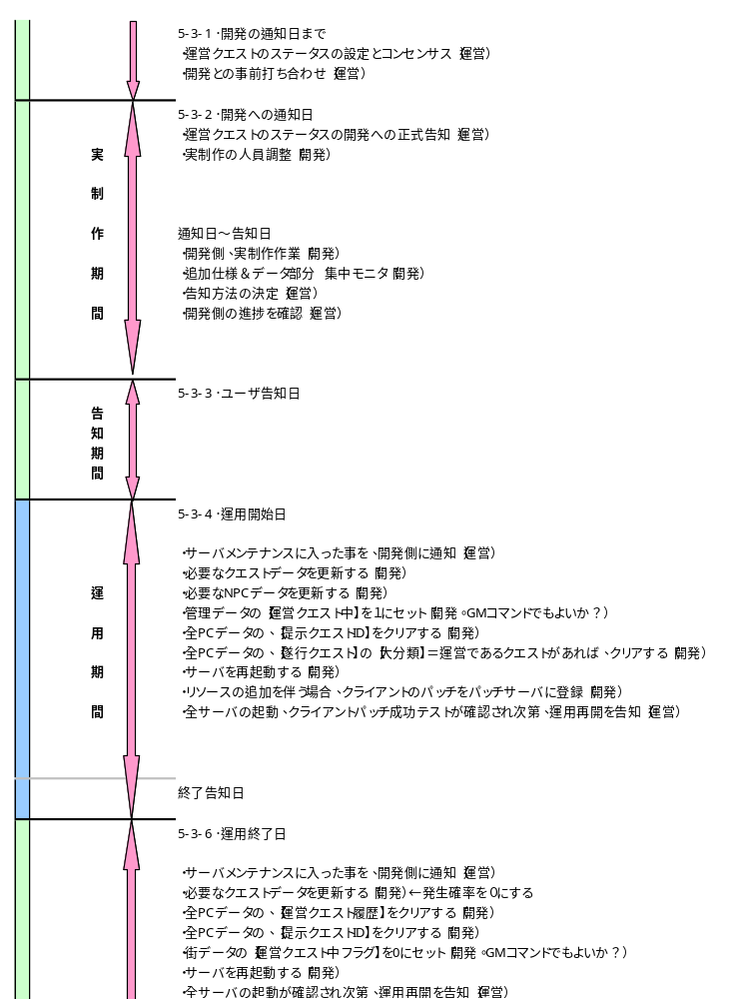

５－３－１．開発への通知日まで
開発への通知の予定日までに、２－１で定める項目をFIXする。（運営）
２－１で定める項目について、運営サイドのコンセンサスをとっておく。（運営）
通知日当日までに開発への事前連絡を行い、提示アイデアの実現可能性等、見積もりをとっておくこと。（運営、開発）

５－３－２．開発への通知日
２－１で定める項目を決定し、開発へ通知する。（運営）
開発は通知日の翌営業日中に担当を決定する。（開発）
３営業日以内に実制作に必要な期間を取りまとめて運営に返答する。（開発）

以下に、開発側の対応に必要な期間の、標準的なモデルケースを提示する。

Case 1：リソースの追加を行う場合
実制作に一ヶ月。集中モニタに一ヶ月

Case 2：リソースの追加を行わない場合
実制作に一週間。集中モニタに三週間

５－３－３．告知日

告知日前一週間前までに、告知の媒体、方法を決定（運営）
告知日前一週間前に、開発側の進捗を確認（運営）。開発、翌営業日までに回答。（開発）
告知日一週間中に、告知内容、告知方法のコンセンサスを開発、運営、ライツ、マニュアル等、関連部署全てで取る（運営）
告知日当日、告知（運営）

５－３－４．運用開始日

サーバメンテナンスに入った事を、開発側に通知（運営）
必要なクエストデータを更新する（開発）
必要なNPCデータを更新する（開発）
街データの【運営クエスト中フラグ】を１にセット（開発。GMコマンドでもよいか？）
全PCデータの、【提示クエストID】をクリアする（開発）
全PCデータの、【遂行クエスト】の【大分類】＝運営であるクエストがあれば、クリアする（開発）
サーバを再起動する（開発）
リソースの追加を伴う場合、クライアントのパッチをパッチサーバに登録（開発）
全サーバの起動、クライアントパッチ成功テストが確認され次第、運用再開を告知（運営）

５－３－５．運用開始日～運用終了日

プレイヤーの動向に注意（運営）
終了告知の、告知内容のコンセンサスをとる（運営）
最低でも終了一週間前までに、終了告知を行う（運営）

５－３－６．運用終了日

サーバメンテナンスに入った事を、開発側に通知（運営）
必要なクエストデータを更新する（開発）←発生確率を０にする
必要なNPCデータを更新する（開発）
全PCデータの、【運営クエスト履歴】をクリアする（開発）
全PCデータの、【提示クエストID】をクリアする（開発）
街データの【運営クエスト中フラグ】を0にセット（開発。GMコマンドでもよいか？）
サーバを再起動する（開発）
全サーバの起動が確認され次第、運用再開を告知（運営）

－以上－

